SERVICIO NACIONAL DE ADIESTRAMIENTO EN TRABAJO INDUSTRIAL

FORMACIÓN PROFESIONAL DUAL

INFORME

DE FORMACIÓN PRÁCTICA EN EMPRESA

CÓDIGO N°

DIRECCIÓN ZONAL

____________________________

FORMACIÓN PROFESIONAL DUAL

CFP/UCP/ESCUELA: SENATI

ESTUDIANTE: BECKAM SMITH SUAREZ RUBINA

ID: 1649113________ BLOQUE: ___________________________________

CARRERA: DESARROLLO DE SOFTWARE

INSTRUCTOR: STEFANI YULIANA ROJAS ZUÑIGA

SEMESTRE: 4TO DEL: AL:

INSTRUCCIONES PARA EL USO DEL
INFORME DE FORMACIÓN PRÁCTICA EN EMPRESA

            - PRESENTACIÓN.

El Informe de Formación Práctica en Empresa es un documento de control, en el cual el estudiante, registra diariamente, las tareas y operaciones que ejecuta en su formación práctica Empresa.

            - INSTRUCCIONES PARA EL USO DEL INFORME DE FORMACIÓN PRÁCTICA.

  - En el cuadro de rotaciones, el estudiante, registrará el nombre de las áreas o secciones por las cuales rota durante su formación práctica en la Empresa, precisando la fecha de inicio y término.
  - Con base al PEA publicado en SINFO, el estudiante selecciona el PEA del semestre que está cursando y transcribe el PEA en el informe de práctica del presente formato.
El estudiante registrará y controlará su avance, marcando en la columna que corresponda.
  - Si el PEA tiene menos operaciones (151) de las indicadas en el presente formato, puede eliminar alguna página.
  - En el REGISTRO SEMANAL DE TRABAJOS REALIZADOS, el estudiante anotará diariamente los trabajos que ejecuta en la empresa, indicando el tiempo correspondiente. El día de asistencia a SENATI para las sesiones de tecnología, registrará los contenidos que desarrolla en clase. Al término de cada semana totalizará las horas.
De las tareas realizadas durante dos semanas, el estudiante seleccionará la tarea más significativa y realizará una descripción del proceso de ejecución con esquemas y dibujos correspondientes que aclaren dicho proceso.
Una de las características de la comunicación técnica es que, debe contener información relevante y fácil de entender.
  - Cada dos semanas, el estudiante presentará en físico el informe de la tarea más significativa al Monitor, quien revisará, anotará las observaciones, las recomendaciones que considere y validará con su firma el respectivo informe.
Se recomienda que el monitor solicite al estudiante que explique o fundamente el informe que ha elaborado.
  - El informe validado por el monitor será presentado al instructor correspondiente. El estudiante debe escanear o tomar foto al informe firmado por el monitor, luego lo sube a la plataforma LMS (Blackboard)
El Instructor revisará y calificará el Informe de Formación Práctica en Empresa haciendo las observaciones y recomendaciones que considere convenientes, en los aspectos relacionados a la elaboración de un Informe Técnico.

CUADRO DE ROTACIONES

ÁREA / SECCIÓN / EMPRESA | PERÍODO |  | SEMANAS
 | DESDE | HASTA
TI/INOLSA CONTRATISTA SOLUCIONES DIGITALES | 8:00 | 13:00 | 8
TI/INOLSA CONTRATISTA SOLUCIONES DIGITALES | 8:00 | 13:00 | 8
TI/INOLSA CONTRATISTA SOLUCIONES DIGITALES | 8:00 | 13:00 | 8
TI/INOLSA CONTRATISTA SOLUCIONES DIGITALES | 8:00 | 13:00 | 8
TI/INOLSA CONTRATISTA SOLUCIONES DIGITALES | 8:00 | 13:00 | 8
PLAN ESPECÍFICO DE APRENDIZAJE (PEA)
CONTROL DE AVANCE
Llenar según avance
Nº | OPERACIONES/TAREAS | OPERACIONES EJECUTADAS* |  |  |  | OPERACIONES PARA SEMINARIO
 |  | 5 | 6 | 7 | 8
01 | Se dio inicio en payara para poder abrir la ruta: http://localhost:8181/sgd/login.do ya que este sistema es de prueba |  |  |  | X
02 | Se probo de como emitir un documento administrativo y recepción |  |  |  | X
03 | Se genero el documento, pero no se puedo hacer carga DOC |  |  |  | X
04 | Error de en el carga de documentaria ya que no existía un repositorio |  |  |  | X
05 | Se encontró la falla, ya que faltaba una carpeta en la ruta de cd C:\glassfish (ya que el sistema de prueba se esta creando en el power de Shell) |  |  |  | X
06 | La carpeta que falta se llama tmppcm, donde se guarda la referencias de los Word o pdf, al momento de generar y guardar el documento. |  |  |  | X
07 | Al momento de ingresar con el usuario ADMIN con la dependencia de Mesa de parte, cuando se selecciona la opción de registro de documento y se quiere crear un nuevo. Nos sale Sin acceso |  |  |  | X
08 | Se reviso en la BD para dar permiso al usuario ADMIN y acceso |  |  |  | X
09 | Se reinicio payara, y se abrió la ruta sgd y de nuevamente nos da Sin acceso a un nuevo registro de documento. |  |  |  | X
10 | Se entro a la ruta de http://localhost:4848 que es payara para ver el error sobre el acceso y no se encontró ahí |  |  |  | X
11 | La tercera opción fue revisar, en sistema de la ruta SGD. Con el usuario de ADMIN. Para generar un permiso directo a los usuarios para mesa de parte |  |  |  | X
12 | Se hizo prueba con del envió de los documento y la recepción también y la firmas del usuario que emite el documento administrativo o profesional. |  |  |  | X
13 | Se tuvo una capacitación mas de 3 horas donde se explico el uso de como emitir los documentos y recuperar los documentos eliminados, y de igual manera de como dar la firma y las referencias del documento |  |  |  | X
*Número de repeticiones realizadas.

REGISTRO SEMANAL DE TRABAJOS EFECTUADOS

DÍA | ACTIVIDADES/TRABAJOS EFECTUADOS | HORAS
LUNES .06./03.../2026…. | Semana08:  NO ASISTI POR MOTIVO DE SALUD | 0H
MARTES 07../.04./2026…. | Semana08:  Se hizo pruebas con para las emisiones y recepciones de documentos administrativos | 5H30MIN
MIÉRCOLES 08../.04../2026…. | Semana08:  Se trato de buscar la solución sobre el acceso al usuario ADMIN para la dependencia de Mesa de parte. en la BD. | 5H25min
JUEVES ..09/04./2026…. | Semana08:  Se busco la solución sobre el acceso en payara. se encontró un error con lar cargaDOC (carga de documentos) | 5H20min
VIERNES 10/04./2026…. | Semana08:  Se tuvo que buscar soluciones para la carga DOC ya que no se encontraba en el repositorio. Y se dio solución | 5H45min
SÁBADO 11../04.../2026…. | Semana08:  Se tuvo una capacitación sobre como manejar o como emitir y recepción de documentos administrativos | 6H
 | TOTAL | 28H

INFORME DE FORMACIÓN PRÁCTICA EN EMPRESA

Tarea más significativa durante las 4 semanas: ¿Por qué eligió esta tarea y qué operaciones del PEA cumplió con su ejecución?

LA PERSONALIZACION, porque la forma de ejecutar y modificar los colores y estilos que se desea son muy interesante ya que se usa base64 para las imágenes pero con el formato PNG. Cumple con el proceso del software y los requerimiento y de al mano también con el diseño de software en tiempo real

Máquinas, equipos, herramientas y materiales (Listar lo utilizado especificando características, medidas, etc)
Laptop , payara5 ,mobaXterm, la conexión mediante una IP privada, bloc .
En SENATI, formato de documento presentado por el docente y blackboard

Seguridad e higiene industrial/ambiental (ATS, Charla de cinco minutos: SST/SGA)
Sobre la forma de sentarnos, el ahorro del agua, los accidentes por estar distraídos sobre la salud ambiental
Resultados de la ejecución de la tarea/Recomendaciones (¿Se logró el objetivo que motivó la ejecución de la tarea? Qué recomendaciones sugiere para garantizar la operatividad del bien o servicio realizado? Si, con los requerimiento funcionales y no funcionales, dándonos a entender lo que hace el sistema y de que forma esta construida que viene ser su arquitectura de software

HACER ESQUEMA, DIBUJO O DIAGRAMA
En empresa
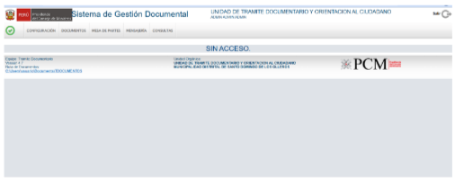
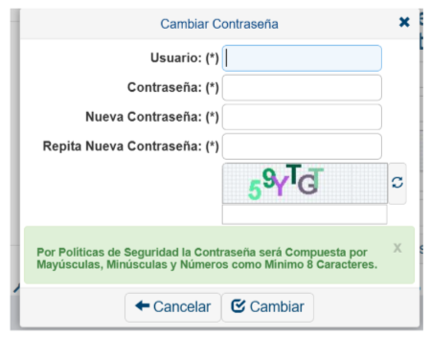
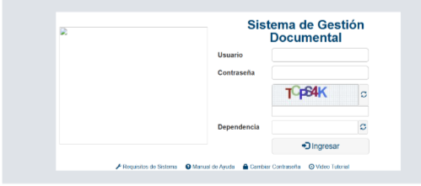
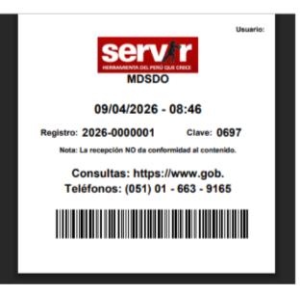
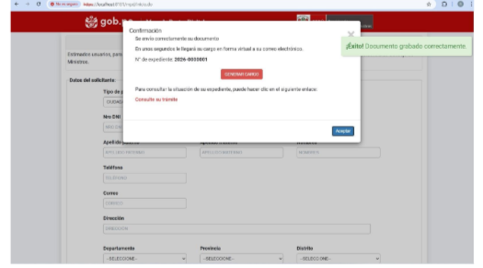
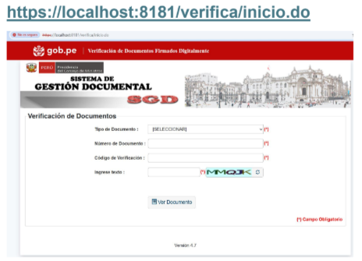

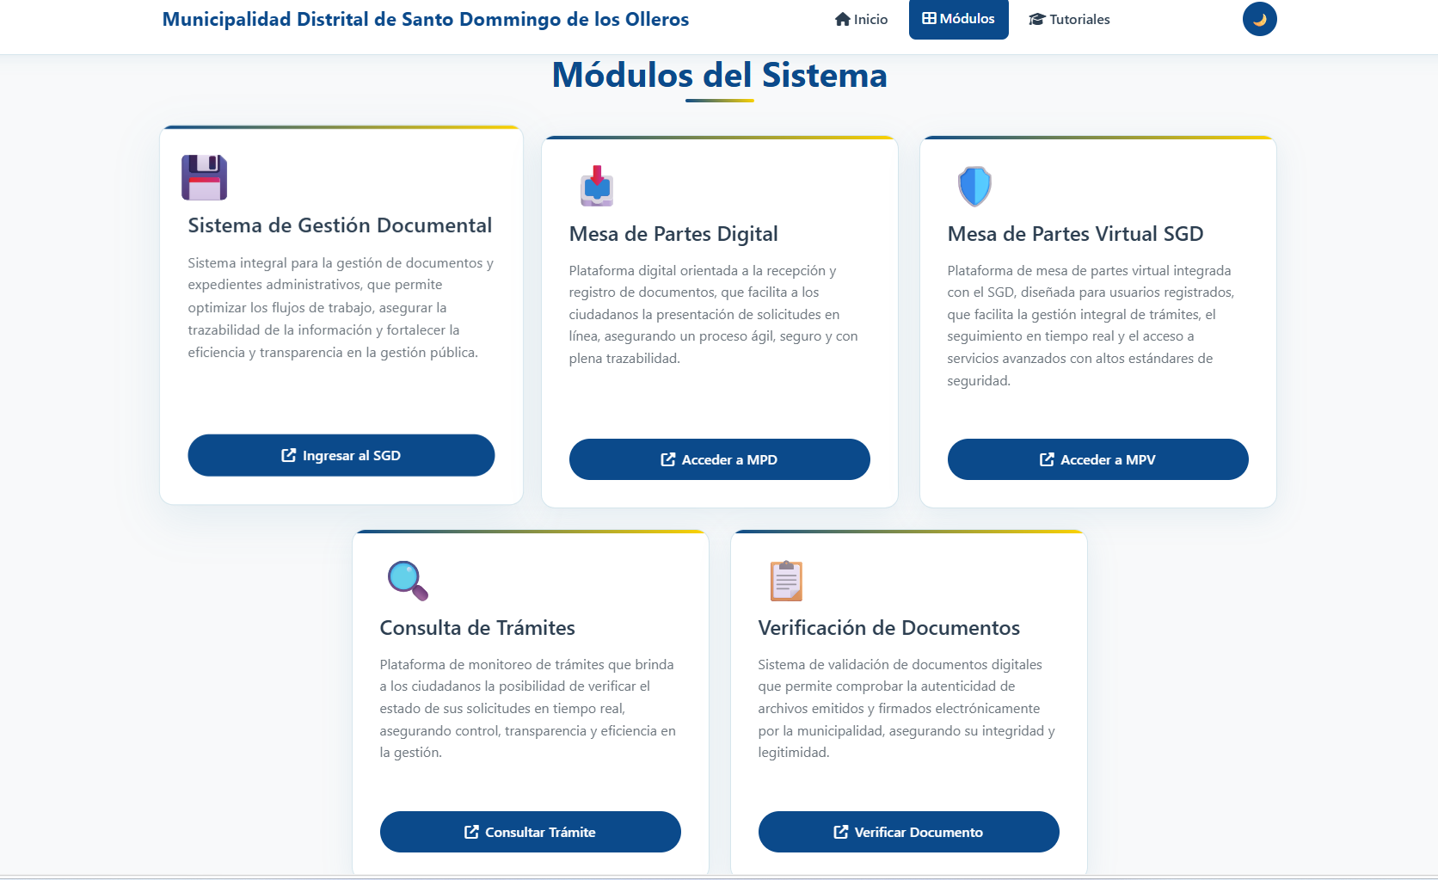
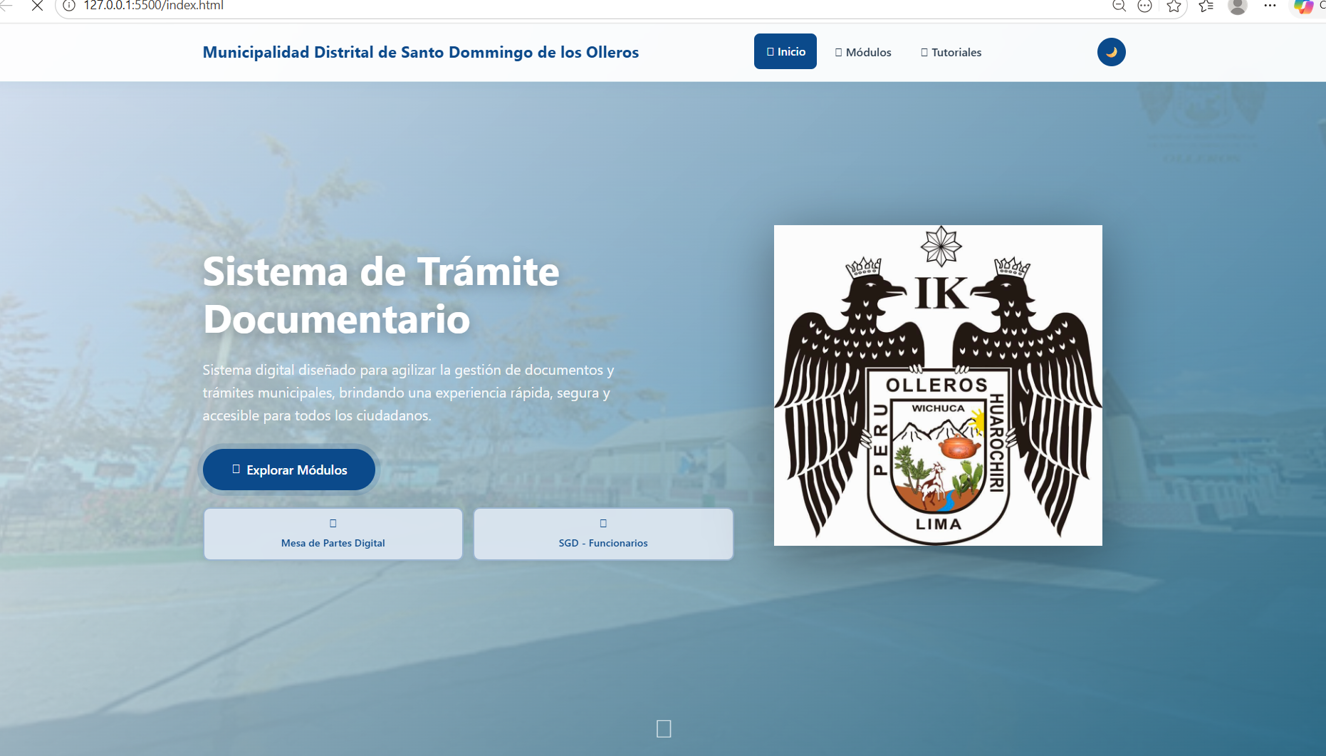
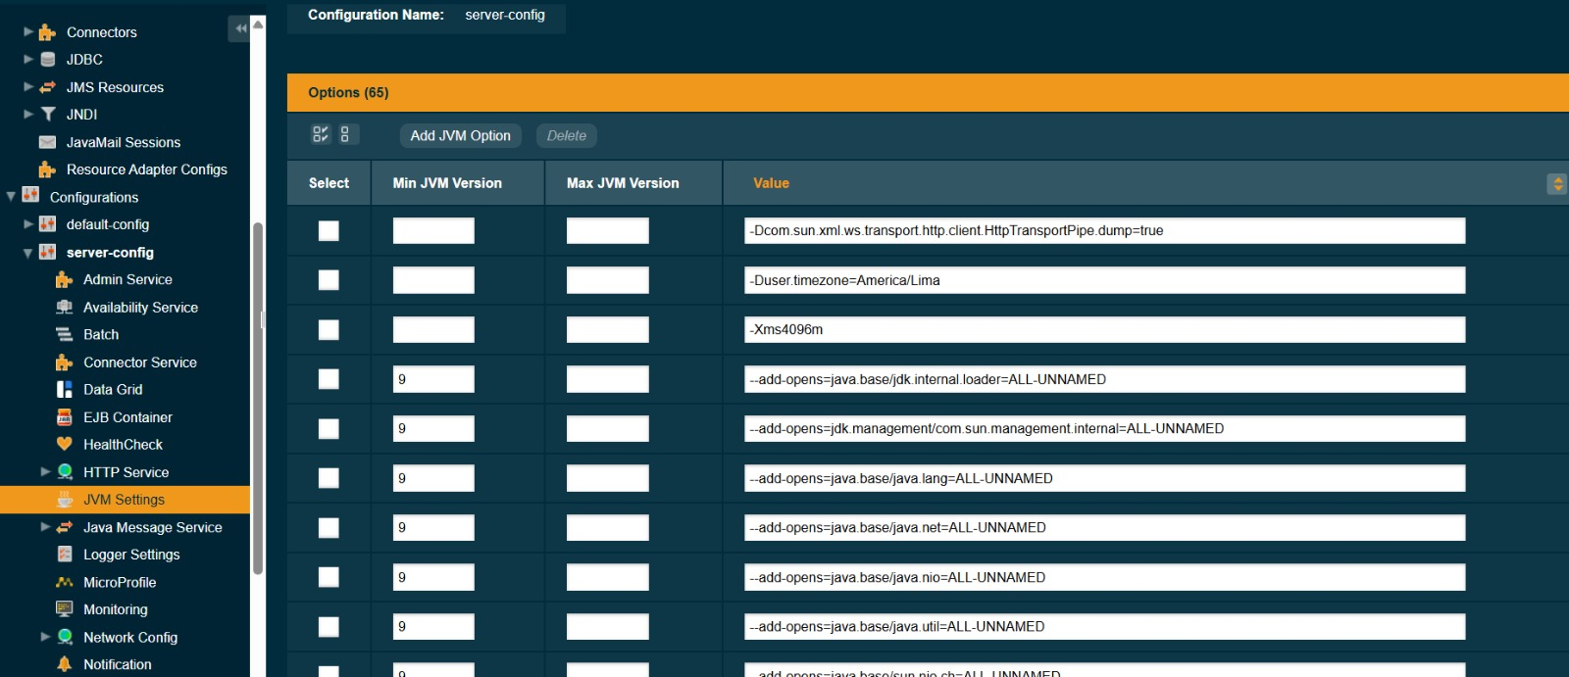

EVALUACIÓN DEL INFORME POR EL INSTRUCTOR
NOTA

OBSERVACIONES Y RECOMENDACIONES DEL MONITOR DE EMPRESA:

------------------------------------------------------------------------------------------------------------------------------------------------------------------------------------------------------------------------------------------------------------------------------------------------------------------------------------------------------------------------------------------------------------------------------------------------------------------------------------------------------------------------------------------------------------------------------------------------------------------------
-----------------------------------------------------------------------------------------------------------------------------------------------------------------------------------------------------------------------------------------------------------------------------------------------------------------------------------------------------------------------------------------------------------------------------------------------------------------------------------------------------------------------------------------------------------------------------------------------------------------------
FIRMA DEL ESTUDIANTE | FIRMA DEL MONITOR DE EMPRESA



PROPIEDAD INTELECTUAL DE SENATI. PROHIBIDA SU
REPRODUCCIÓN Y VENTA SIN LA AUTORIZACIÓN
CORRESPONDIENTE

